Giải Thích Chi Tiết Tệp .github/workflows/deploy.yml
Tài liệu hướng dẫn trực quan, diễn giải từng đoạn mã trong tệp cấu hình CI/CD của dự án Bán Hàng Việt bằng ngôn ngữ thông dụng, dễ hiểu nhất, phục vụ báo cáo và vấn đáp bảo vệ đồ án.
________________________________________________________________________________

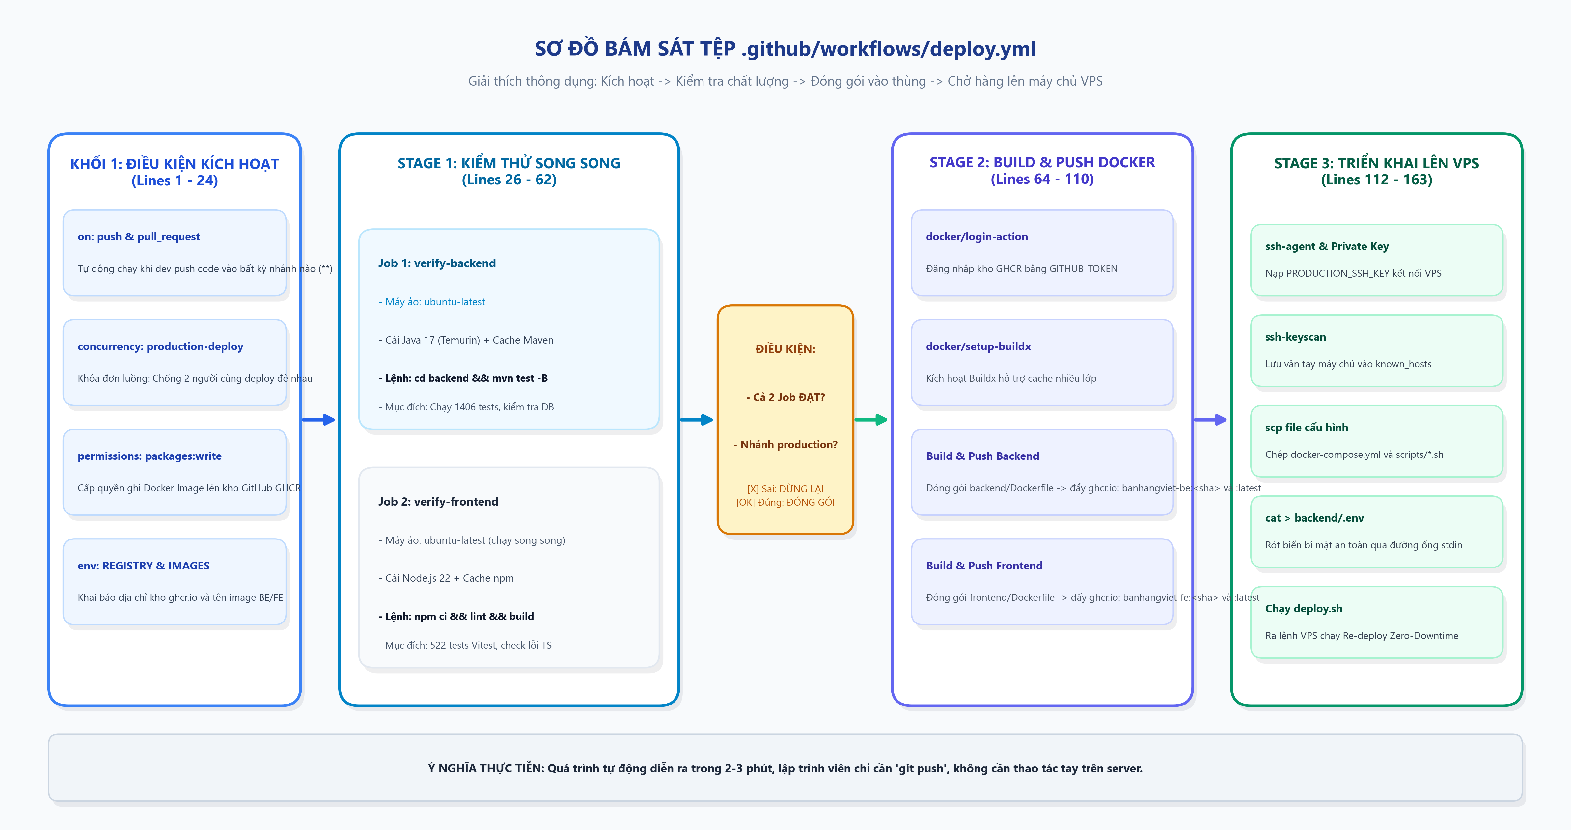
Hình 1: Sơ đồ luồng thực thi bám sát từng đoạn mã trong tệp .github/workflows/deploy.yml
1. Khối Khởi Đầu & Điều Kiện Kích Hoạt (Dòng 1 đến 24)
Mục đích thông dụng:Khối này quy định khi nào kịch bản tự động này thức dậy và chuẩn bị sẵn những công cụ gì:
name: Production CI/CD Pipeline - lean1835/banhangviet
on:
push:
branches: ['**']
pull_request:
branches: ['**']
workflow_dispatch:
concurrency:
group: production-deploy
cancel-in-progress: false
permissions:
contents: read
packages: write
env:
REGISTRY: ghcr.io
BE_IMAGE_BASE: ghcr.io/lean1835/banhangviet-be
FE_IMAGE_BASE: ghcr.io/lean1835/banhangviet-fe
Dòng 1 - 24: Khởi tạo sự kiện, đặt tên biến và cấp quyền
- on: push / pull_request / branches: ['**'] Nghĩa là: 'Hễ ai đẩy mã nguồn lên BẤT KỲ NHÁNH NÀO (feature, bugfix, dev, production), hệ thống đều tự động chạy ngay'. Điều này đảm bảo code ở đâu cũng phải được kiểm tra chất lượng.
- workflow_dispatch: Cho phép người quản trị có thể bấm nút 'Run workflow' bằng tay trên web GitHub khi cần triển khai khẩn cấp mà không cần commit code mới.
- concurrency: group: production-deploy Chiếc khóa an toàn: Nếu 2 lập trình viên cùng merge code vào nhánh production cùng một lúc, hệ thống sẽ xếp hàng chờ người thứ nhất deploy xong xuôi mới đến người thứ hai. Tuyệt đối không để 2 phiên bản đè nhau gây hỏng máy chủ.
- permissions: packages: write Cấp quyền cho GitHub Actions được phép 'đẩy hàng vào kho' (ghi Docker Image lên kho chứa ghcr.io).
- env: REGISTRY & IMAGES Khai báo địa chỉ kho hàng (ghcr.io) và tên thương hiệu của hai container Backend và Frontend.
________________________________________________________________________________
2. Giai Đoạn 1: Kiểm Thử Tự Động Song Song (Dòng 26 đến 62)
Hình tượng đời sống:Ví như 2 nhân viên KCS (kiểm tra chất lượng sản phẩm) cùng làm việc độc lập: một người kiểm tra động cơ (Backend Java), một người kiểm tra vỏ ngoài (Frontend React). Cả 2 đều phải ĐẠT thì mới cho đi tiếp.
jobs:
verify-backend:
name: Test Backend (Spring Boot Maven)
runs-on: ubuntu-latest
steps:
- uses: actions/checkout@v4
- uses: actions/setup-java@v4
with:
java-version: '17'
distribution: 'temurin'
cache: 'maven'
- name: Run Backend Tests
run: cd backend && mvn test -B
verify-frontend:
name: Lint & Build Frontend (React)
runs-on: ubuntu-latest
steps:
- uses: actions/checkout@v4
- uses: actions/setup-node@v4
with:
node-version: '22'
cache: 'npm'
cache-dependency-path: frontend/package-lock.json
- name: Install, Lint & Build Frontend
run: cd frontend && npm ci && npm run lint && npm run build
Dòng 26 - 62: Hai Job kiểm thử tự động chạy song song
- verify-backend (Test Backend): GitHub cấp 1 máy ảo Ubuntu, cài đặt Java 17 Temurin, tải thư viện Maven (có cache nhớ lại để lần sau nhanh hơn), và gõ lệnh: cd backend && mvn test -B. Lệnh này chạy toàn bộ 1406 bài test (tính tiền, hóa đơn, tồn kho, thuế...). Nếu trượt dù chỉ 1 bài, GitHub lập tức báo lỗi đỏ!
- verify-frontend (Test Frontend): GitHub cấp song song 1 máy ảo Ubuntu khác, cài Node.js 22, chạy npm ci để cài đúng thư viện, npm run lint bắt lỗi cú pháp và npm run build kiểm tra biên dịch TypeScript. Nếu code giao diện bị gõ sai kiểu dữ liệu, pipeline dừng ngay lập tức.
________________________________________________________________________________
3. Giai Đoạn 2: Đóng Gói Docker & Đẩy Lên Kho GHCR (Dòng 64 đến 110)
Mục đích thông dụng:Sau khi sản phẩm đã được kiểm tra chất lượng đạt 100%, bước này sẽ đóng gói toàn bộ ứng dụng vào trong các thùng container Docker tiêu chuẩn và dán nhãn chuyển vào kho GitHub Container Registry.
build-and-push:
name: Build & Push Images to GHCR
needs: [verify-backend, verify-frontend]
runs-on: ubuntu-latest
if: github.ref == 'refs/heads/production' && (github.event_name == 'push' || github.event_name == 'workflow_dispatch')
steps:
- uses: actions/checkout@v4
- name: Log in to GitHub Container Registry (GHCR)
uses: docker/login-action@v3
with:
registry: ${{ env.REGISTRY }}
username: ${{ github.actor }}
password: ${{ secrets.GITHUB_TOKEN }}
- uses: docker/setup-buildx-action@v3
- name: Build & Push Backend Image
uses: docker/build-push-action@v5
with:
context: ./backend
file: ./backend/Dockerfile
push: true
tags: |
${{ env.BE_IMAGE_BASE }}:${{ github.sha }}
${{ env.BE_IMAGE_BASE }}:latest
cache-from: type=gha,scope=be
cache-to: type=gha,mode=max,scope=be
Dòng 64 - 110: Cổng điều kiện chặt chẽ và đóng gói đa tầng
- needs: [verify-backend, verify-frontend]: Điều kiện tiên quyết: 'Chỉ khi cả 2 bác KCS ở Giai đoạn 1 đóng dấu ĐẠT (PASS 100%), bước này mới được phép khởi động'.
- if: github.ref == 'refs/heads/production': Cổng chốt an toàn: 'Chỉ khi nào code được sáp nhập chính thức vào nhánh production thì mới đóng gói'. Lập trình viên nghịch ngợm ở nhánh dev hay feature thì máy chủ không bao giờ bị đụng tới.
- Log in GHCR & Buildx: Đăng nhập kho lưu trữ bằng mật mã tự sinh GITHUB_TOKEN, kích hoạt công cụ Buildx hỗ trợ bộ nhớ đệm đám mây (GitHub Actions Cache), giúp thời gian đóng gói giảm từ 5 phút xuống còn ~1 phút.
- Gắn 2 chiếc thẻ nhãn (Tags): Mỗi gói hàng được dán 2 nhãn: một nhãn gắn mã commit SHA duy nhất (ví dụ: :5f8ddd75 - phục vụ cho việc quay ngược thời gian Rollback) và một nhãn mang tên :latest (đại diện cho bản mới nhất).
________________________________________________________________________________
4. Giai Đoạn 3: Triển Khai Lên Máy Chủ VPS (Dòng 112 đến 163)
Mục đích thông dụng:Giai đoạn cuối cùng: GitHub Actions kết nối vào máy chủ đám mây VPS thông qua đường hầm bảo mật SSH, nạp mật khẩu an toàn và kích hoạt kịch bản triển khai tự động không gián đoạn.
deploy-production:
name: Deploy Both FE & BE to Production VPS
needs: build-and-push
runs-on: ubuntu-latest
if: github.ref == 'refs/heads/production' && (github.event_name == 'push' || github.event_name == 'workflow_dispatch')
environment:
name: production
steps:
- uses: actions/checkout@v4
- name: Setup SSH Key
uses: webfactory/ssh-agent@v0.9.0
with:
ssh-private-key: ${{ secrets.PRODUCTION_SSH_KEY }}
- name: Deploy Monorepo to Production VPS
env:
ENV_PRODUCTION: ${{ secrets.ENV_PRODUCTION }}
run: |
DEPLOY_PATH="/home/${{ secrets.PRODUCTION_USER }}/banhangviet-deployment"
BE_TAG="${{ env.BE_IMAGE_BASE }}:${{ github.sha }}"
FE_TAG="${{ env.FE_IMAGE_BASE }}:${{ github.sha }}"
mkdir -p ~/.ssh
ssh-keyscan -H ${{ secrets.PRODUCTION_IP }} >> ~/.ssh/known_hosts
# 1. Tạo thư mục trên VPS
ssh ... "mkdir -p $DEPLOY_PATH/scripts $DEPLOY_PATH/backend"
# 2. Đồng bộ docker-compose.yml và scripts
scp ... docker-compose.yml ...:$DEPLOY_PATH/docker-compose.yml
scp ... scripts/*.sh ...:$DEPLOY_PATH/scripts/
# 3. Rót bí mật môi trường an toàn qua stdin (không lộ ra shell)
printf '%s\n' "$ENV_PRODUCTION" | ssh ... "cat > $DEPLOY_PATH/backend/.env"
# 4. Kích hoạt kịch bản deploy.sh
ssh ... "chmod +x $DEPLOY_PATH/scripts/*.sh && ... /bin/sh $DEPLOY_PATH/scripts/deploy.sh"
Dòng 112 - 163: Luồng kết nối SSH, bảo mật bí mật và kích hoạt deploy.sh trên VPS
- Setup SSH Key & ssh-keyscan: Nạp khóa bí mật PRODUCTION_SSH_KEY để mở cửa VPS từ xa mà không cần gõ mật khẩu. Lệnh ssh-keyscan lưu sẵn vân tay máy chủ vào danh sách tin cậy (known_hosts), giúp kết nối mượt mà không bị treo vì câu hỏi xác nhận Yes/No.
- Đồng bộ tệp cấu hình qua SCP: Chép tệp docker-compose.yml và toàn bộ thư mục scripts/ lên VPS để máy chủ luôn có kịch bản vận hành mới nhất.
- Kỹ thuật rót Secret qua đường ống stdin: Dòng lệnh: printf '%s\n' "$ENV_PRODUCTION" | ssh ... "cat > .../.env". Đây là kỹ thuật bảo mật cực cao: nạp trực tiếp toàn bộ mật khẩu CSDL, khóa JWT vào tệp .env trên VPS qua luồng dữ liệu kín, không in ra màn hình và không lưu vào lịch sử lệnh (Bash history).
- Kích hoạt /bin/sh scripts/deploy.sh: Giao toàn quyền cho kịch bản deploy.sh trên VPS tự động: kéo image mới về, bật Backend trước, thăm dò Health Check 4 phút đến khi chạy tốt rồi mới bật Frontend. Người dùng đang mua sắm không hề bị gián đoạn hay thấy màn hình trắng (Zero Downtime).
________________________________________________________________________________
5. Bảng Tóm Tắt 5 Câu Hỏi Thầy Cô Thường Hỏi Về Tệp Này
Cẩm nang vấn đáp:Bảng tổng hợp câu hỏi và câu trả lời ngắn gọn, trực diện phục vụ vấn đáp bảo vệ đồ án:
Câu hỏi của Giảng viên / Hội đồng | Vị trí trong tệp deploy.yml | Câu trả lời ngắn gọn & Thuyết phục
1. Tại sao lại chia thành 3 giai đoạn (Stages) mà không chạy chung? | needs: [verify-backend, verify-frontend] (Dòng 68) | Để tiết kiệm thời gian và tài nguyên: Nếu code bị lỗi test ở Stage 1 thì dừng ngay lập tức, không mất công build Docker và không bao giờ đưa code lỗi lên máy chủ.
2. Làm sao biết code ở nhánh khác không vô tình làm hỏng máy chủ Production? | if: github.ref == 'refs/heads/production' (Dòng 70, 118) | Hệ thống có cổng chốt if: chỉ duy nhất nhánh production mới kích hoạt Stage 2 và 3. Các nhánh khác chỉ được chạy Stage 1 để kiểm tra.
3. Mật khẩu database và khóa JWT có bị lộ trên GitHub không? | secrets: ${{ secrets.ENV_PRODUCTION }} (Dòng 132, 149) | Không. Toàn bộ thông tin nhạy cảm nằm trong GitHub Secrets được mã hóa AES-256 và truyền thẳng qua đường ống stdin vào VPS, không lưu trong mã nguồn Git.
4. Khi deploy thì người dùng có bị gián đoạn (Downtime) không? | Dòng 160 gọi scripts/deploy.sh | Không. Kịch bản chạy Backend trước, thăm dò API /health cho đến khi hoạt động tốt mới chuyển đổi Frontend, đạt Zero-Downtime hoàn toàn.
5. Nhãn commit sha (:tag) trong Docker dùng để làm gì? | tags: ${{ env.BE_IMAGE_BASE }}:${{ github.sha }} (Dòng 93, 106) | Mỗi bản build gắn liền với 1 mã commit duy nhất. Nếu bản cập nhật mới bị lỗi nghiệp vụ, có thể dùng mã này để Rollback quay về bản cũ chỉ trong 30 giây.

